**SECOND GRADE (2°) “PARTS OF THE HOUSE”**

**Asignatura:** Inglés **Curso:** Segundo

**Fecha:**  semana 13 al 24 de Julio **Docente:** Paula Sepúlveda Millán

**Nombre del Alumno:** ____________________________

**I.- Objetivo de Aprendizaje**: OA3 Identifican vocabulario escuchado de partes de la casa. OA 5 Dibujan partes de una casa. OA6 Leen y comprenden la descripción de una casa y de una habitación. OA 13 Copian frases de acuerdo a un modelo.

**II.- Contenido: PARTES DE LA CASA**

**III.- Objetivo de la clase**: Identificar vocabulario con las partes de la casa observando imagen y copiando de acuerdo modelo.

**IV.- Indicaciones generales: “Lea atentamente cada una de las instrucciones”.**

Pide ayuda a un adulto para desarrollar esta actividad

Cada una de estas actividades serán evaluadas

Observa el link que contiene imágenes con partes de la casa: <https://www.youtube.com/watch?v=FsN2REgwSmo>

**V.- Actividad a desarrollar:** Identificar vocabulario temático, asocia imagen- palabra completa de acuerdo a modelo.

**VOCABULARY**

Kitchen: cocina Bedroom: pieza

Bathroom: baño Stairs. escaleras

Living room: living Garden: jardín

Garage: cochera/cuarto Dining room: comedor

Basement: sótano Entrance: entrada

En la imagen siguiente identifica el vocabulario de la presente clase y escribe indicando con una flecha cada una de las partes de la casa como muestra el modelo

luego completa palabras con letra que faltan

finalmente, el ticket de salida debes indicar 3 partes de tu casa

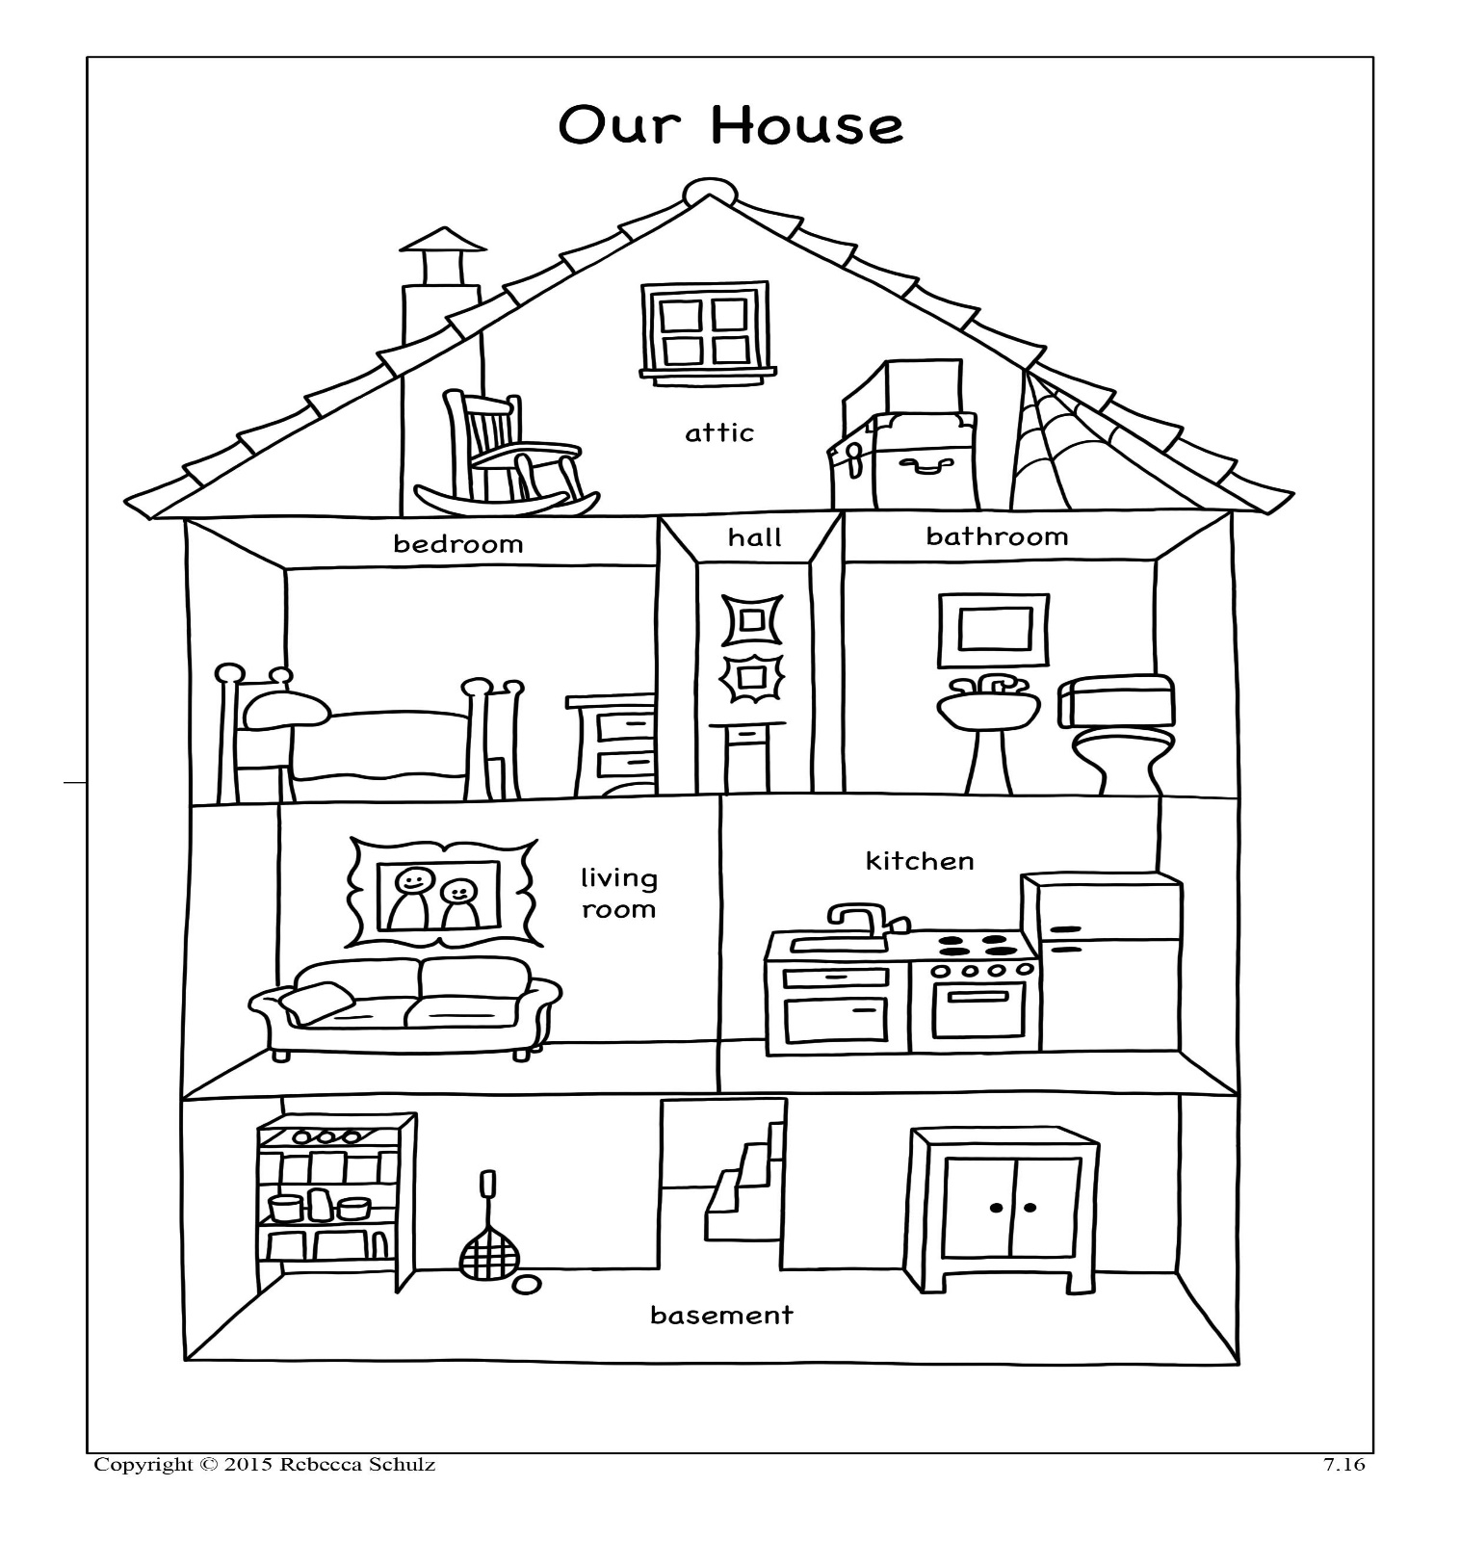



attic



**VI.-** **Retroalimentación:** hoy identificamos vocabulario con las partes de la casa, asociamos imagen y escribimos siguiendo modelo, ahora te invito a completar algunas palabras con letras faltantes.

L i _ _ ng Room K _ t _ c h _ _

G _ r a _ e B _ t h r _ _ m

**TICKET DE SALIDA**: Para corroborar cuanto aprendiste escribe 3 partes de “tu casa” (en Inglés)

______________________ _____________________________ ___________________________

**VII.- Fecha de envío:** recepción y entrega de las guías los días miércoles 15 y 22 de Julio en el colegio



**VIII.- Cómo y/o donde enviar:** vía correo electrónico (capturar imagen en celular y /o escanear) a: [paula.sepulveda@colegio-reneschneider.cl](mailto:paula.sepulveda@colegio-reneschneider.cl) hasta el día 26 de Julio